Nom : ____Corrigé____
Cours 27.1 L’accord du verbe avec un nom collectif
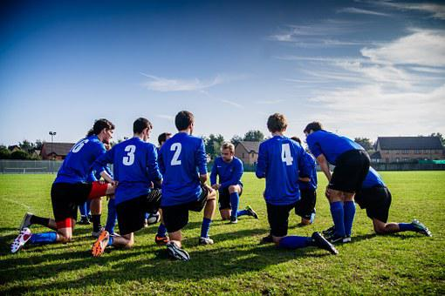
Le nom collectif représente un groupe, ___un ensemble__, une collectivité…

Exemples de noms collectifs : bande, __foule__, équipe, monde, groupe…

On peut distinguer deux types de noms collectifs
Un nom collectif __employé seul__

En général, si le nom collectif est singulier, le verbe s’accorde à la 3e personne du singulier.

- Toute l’équipe regardait la partie.

- Cette foule espère la victoire.

Un nom collectif _____suivi d’un autre nom___

L’accord dépend de l’élément sur lequel on veut __insister_.

Si on insiste sur le nom collectif, l’accord de fait au singulier.

- Une multitude d’oiseaux s’envole dans le ciel.

Si on insiste sur l’autre nom, l’accord se fait au pluriel.

- Une multitude d’oiseaux s’envolent dans le ciel.

3e pers. s.
3e pers. s.

3e pers. s.

3e pers. pl.

Voici des cas particuliers où l’accord du verbe se fait avec le nom qui suit le nom collectif.

Le verbe s’accordera _____généralement à la 3e personne du pluriel____.

Cas particuliers de noms collectifs : La plupart de, nombre de, bon nombre de, quantité de, une dizaine de, une vingtaine, une centaine, une infinité de…
- Une vingtaine d’élèves se présentent à la récupération.
3e pers. pl.

- La plupart des roses s’épanouissent entre mai et octobre.
3e pers. pl.

